Miljøsamling på Savalen
29/11 til 1/12
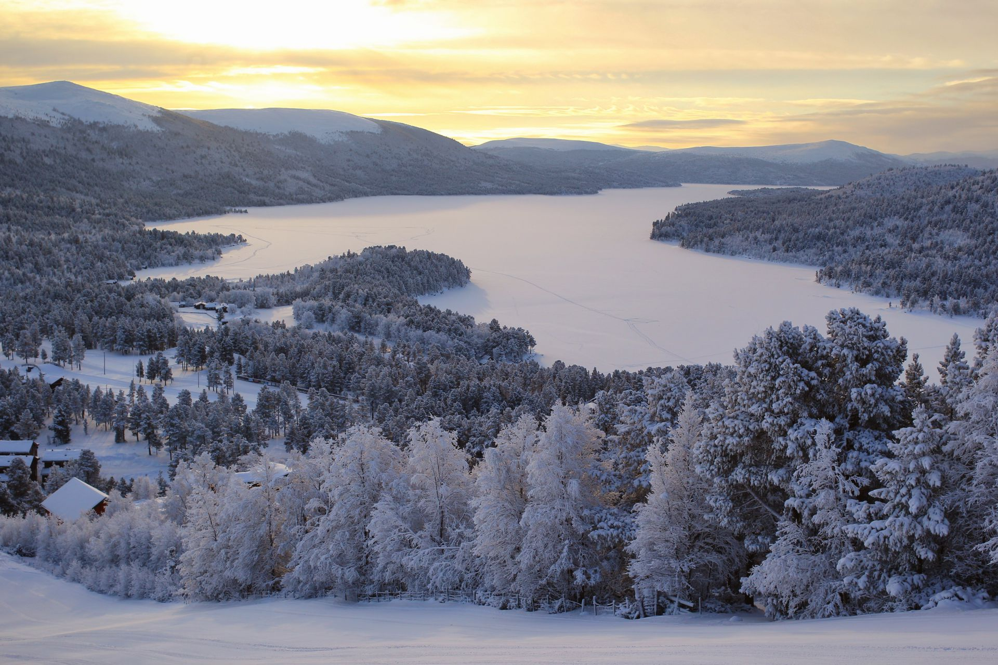
Velkommen til Samarbeidsklubbenes miljøsamling 2019!

I mange år nå har vi hatt samling for skiløperne på Savalen. Her kan hele familien bli med på en sosial og trivelig helg! Vi har reservert leiligheter i Nissegata, der det er selvhushold. Det vil bli lagt opp til en del fellestreninger og fellesopplevelser, og det er også rom for å slappe av litt på egen hånd.
Påmelding innen 11.11.2019 til
svanhild.engan@melhus.kommune.no
Dette må være med på påmeldingen | Klubb  navn på alle som skal delta  fødselsår på barn  informasjon om ulike allergier  ønske om størrelse på leilighet  (gi beskjed om dere er to famliler som ønsker å dele en leilighet- erfaringsmessig så må vi det for å få plass til alle)

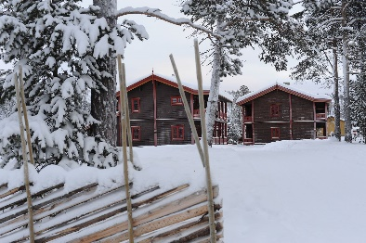 | Leilighetene i  Nissegata | 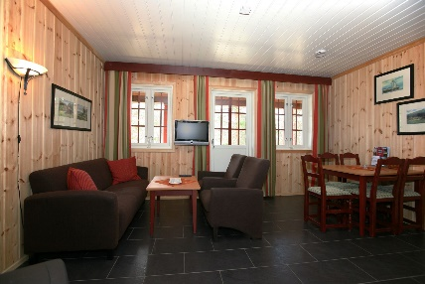

Vi har fått reservert 29 leiligheter i Nissegata.
3 leiligheter på 68 m2 | Det er plass til 8 pr leilighet. Det må bo minimum 6 i disse leilighetene.
12 leiligheter på 60 m2 | Det er plass til 6 pr leilighet. Det må bo minimum 5 i disse lelighetene.
6 leiligheter på 45 m2 | Det er plass til 4 pr leilighet. Det må bo minst 4 i disse leilighetene.

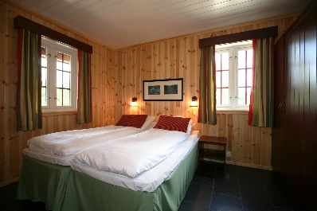 | 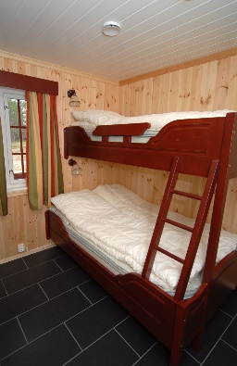 | 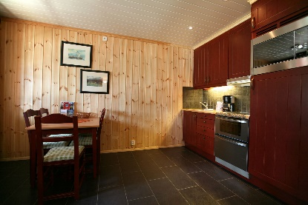

Priser
500,- pr person. Barna/ungdommene som er påmeldt på ski får oppholdet dekket av sin klubb
650,- for obligatorisk sluttvask i leilighetene på 45 m2
780,- for obligatorisk sluttvask i leilighetene på 60 m2 og 68 m2
Det er dyner og puter i leilighetene. Det er ikke sengetøy/håndklesett. Dere kan ta med selv eller leie i resepsjonen.
Det er selvhushold, så alle kjøper inn egen mat og drikke.

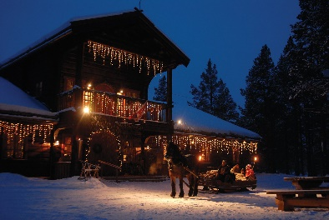 | Foreløpig program | 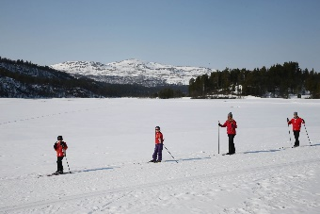

Fredag
Dere sjekker inn i resepsjonen når dere kommer opp til Savalen. Der vil dere få nøkkelkort og kart, og annen informasjon dere måtte ønske.
Vi møtes til en kort informasjonsmøte på KROA på kvelden (i utgangspunktet kl.20.00).

Lørdag
 | På lørdag blir det lagt opp til trening, lek og moro fra morgenen av. Tidspunkt kommer senere. Vi håper på mye snø også i år!
Fra kl.12.00-14.00 har vi reservert velværebassenget! ! Klubbene spanderer denne dukkerten | 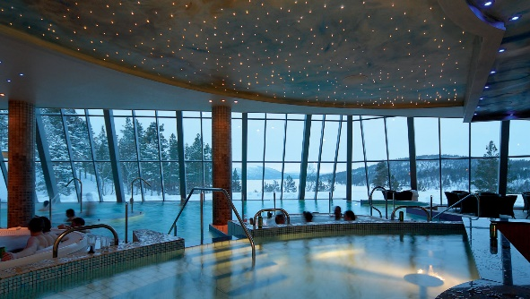
Program for videre trening vil vi komme tilbake til!

På kvelden spanderer klubbene middag på alle på Kroa.
Drikke betaler dere selv.

Søndag
Plan for dagen vil komme.
Alle sjekker ut.
Andre tilbud
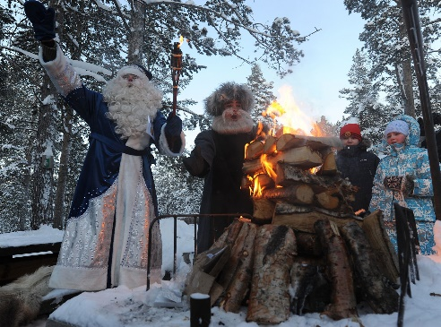 | Lørdag er forestillingen «Sotnissen blåser seg opp».  Pris: 130,- pr pers.  Om noen ønsker å være med på dette er det lurt å kontakte Savalen, og bestille i forkant.
Nissehuset er åpent for alle som vil ta en titt lørdag kl.14-17 | 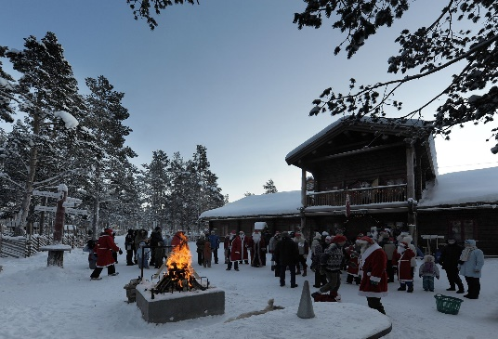
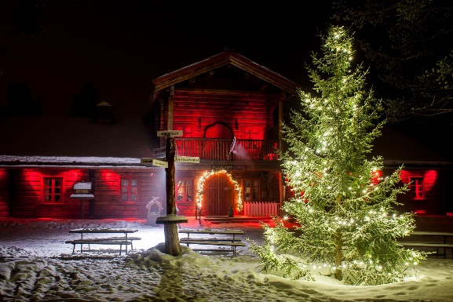 | Julegrantenning ved Nissehuset lørdag
Velværebassenget er åpent til flere tider. Det koster 100,- for voksne og 50,- for barn pr besøk. | 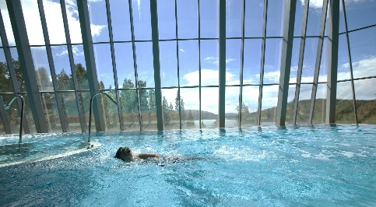
 | Hvis det er snø i bakken kan det være supert å leke der, både for små og store! Kanskje akebrett blir med i bilen?
Noen ønsker kanskje å besøke spa-avdelingen, mens andre ønsker å kjøpe seg et bedre måltid på fredag kveld? Se på Savalen sine egne sider, så får dere mer informasjon!

